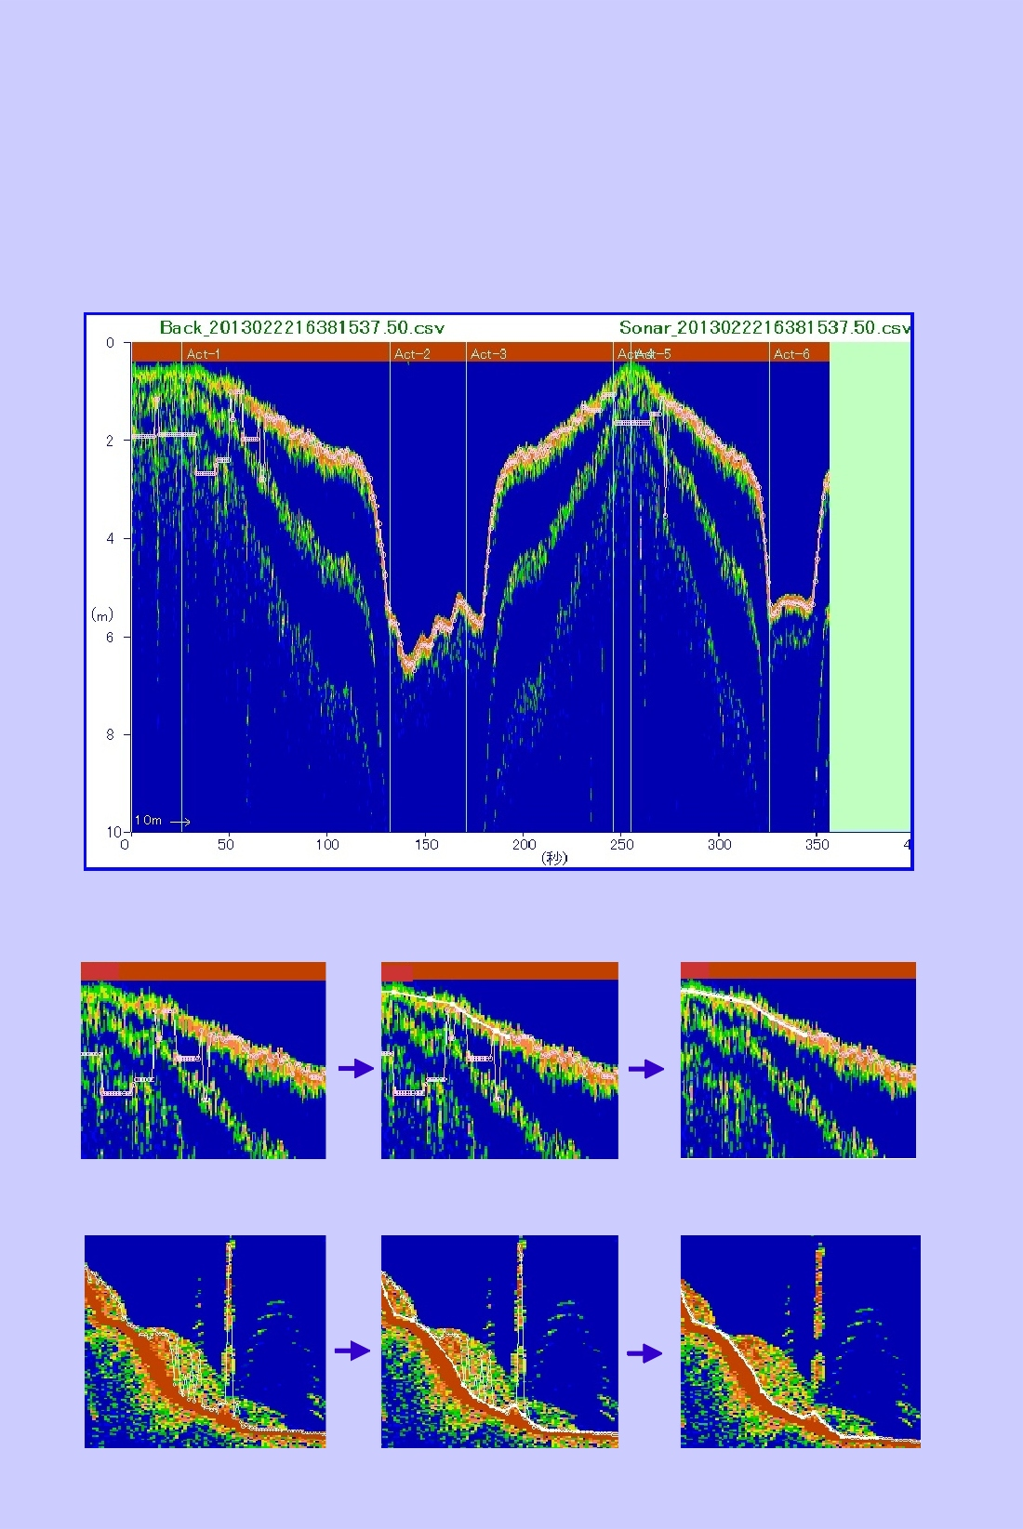
リモコンボートデータ処理 ソフト（RSC）エミー＆HS製

このプログラムはリモコンデータの処理と処理したデータの編集を行います。リモコンボートの記録データを断面表示し適切な測深値に編集し記録します。また測深データを音速補正と潮位補正を行い基準面からの水深とします。その他オートパイロット支援ソフトで

Google Earthの上に予定線、航跡入力で可視化が実現 又、必要起点の座標読み取りが出来ます。 （ここでのエミー＆HSはエミー測量設計とHSシステムのことです。）

データの断面表示。

データの断面で記録された異常な測深値を正常な値の修正します。

異常な測深値 変更したい測深値の表示 測深値の変更

異常な測深値 変更したい測深値の表示 測深値の変更

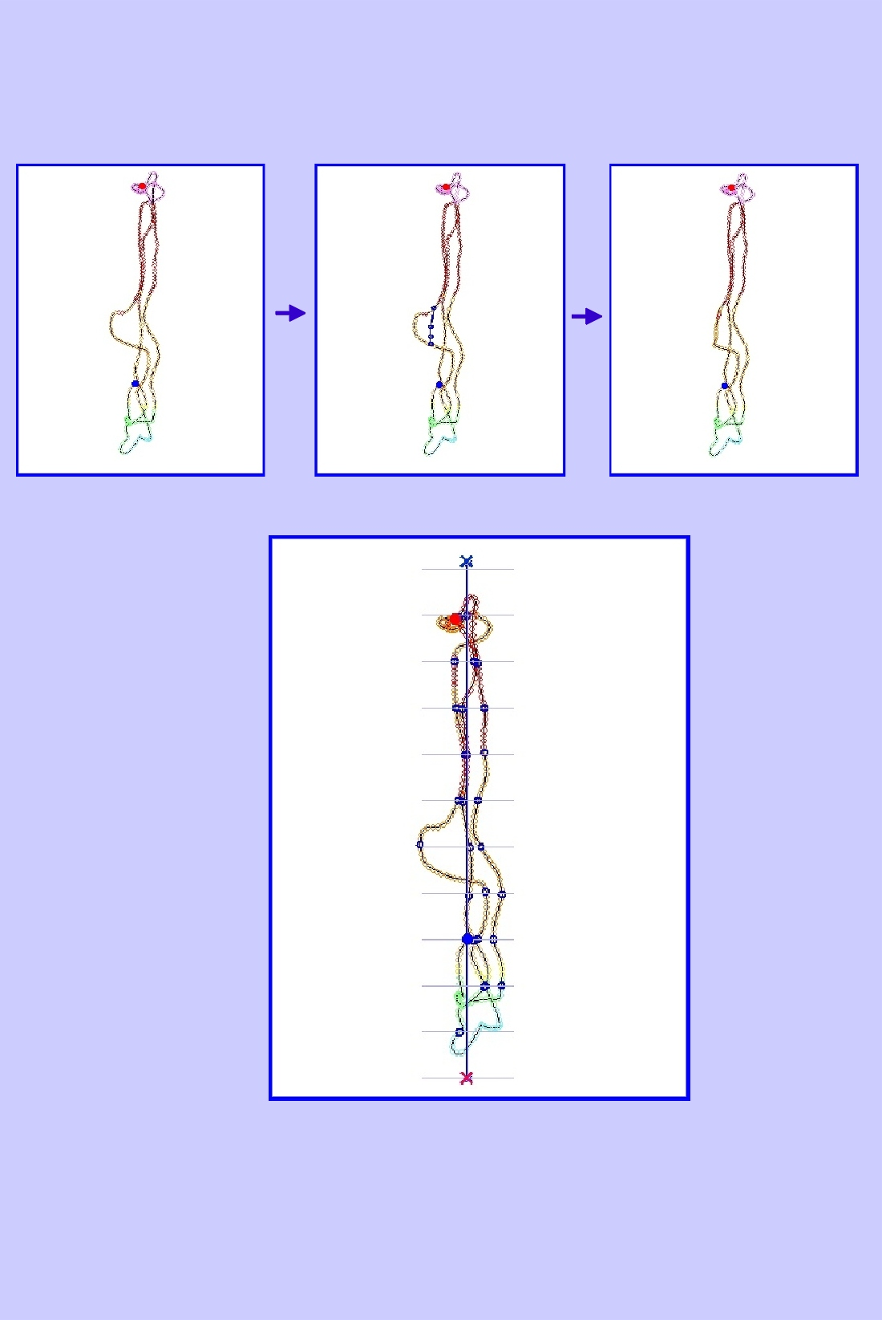

このソフトでは測深値の編集だけでなく航跡図の調整も行います。下の図は航跡の調整を示します。

元の航跡表示 変更した航跡を示す 航跡の変更

このソフトは始点からの一定間隔のデータを作成します。下の図は作成した一定間隔のデータを

表示したものです。

間隔線
間隔は任意に設定。

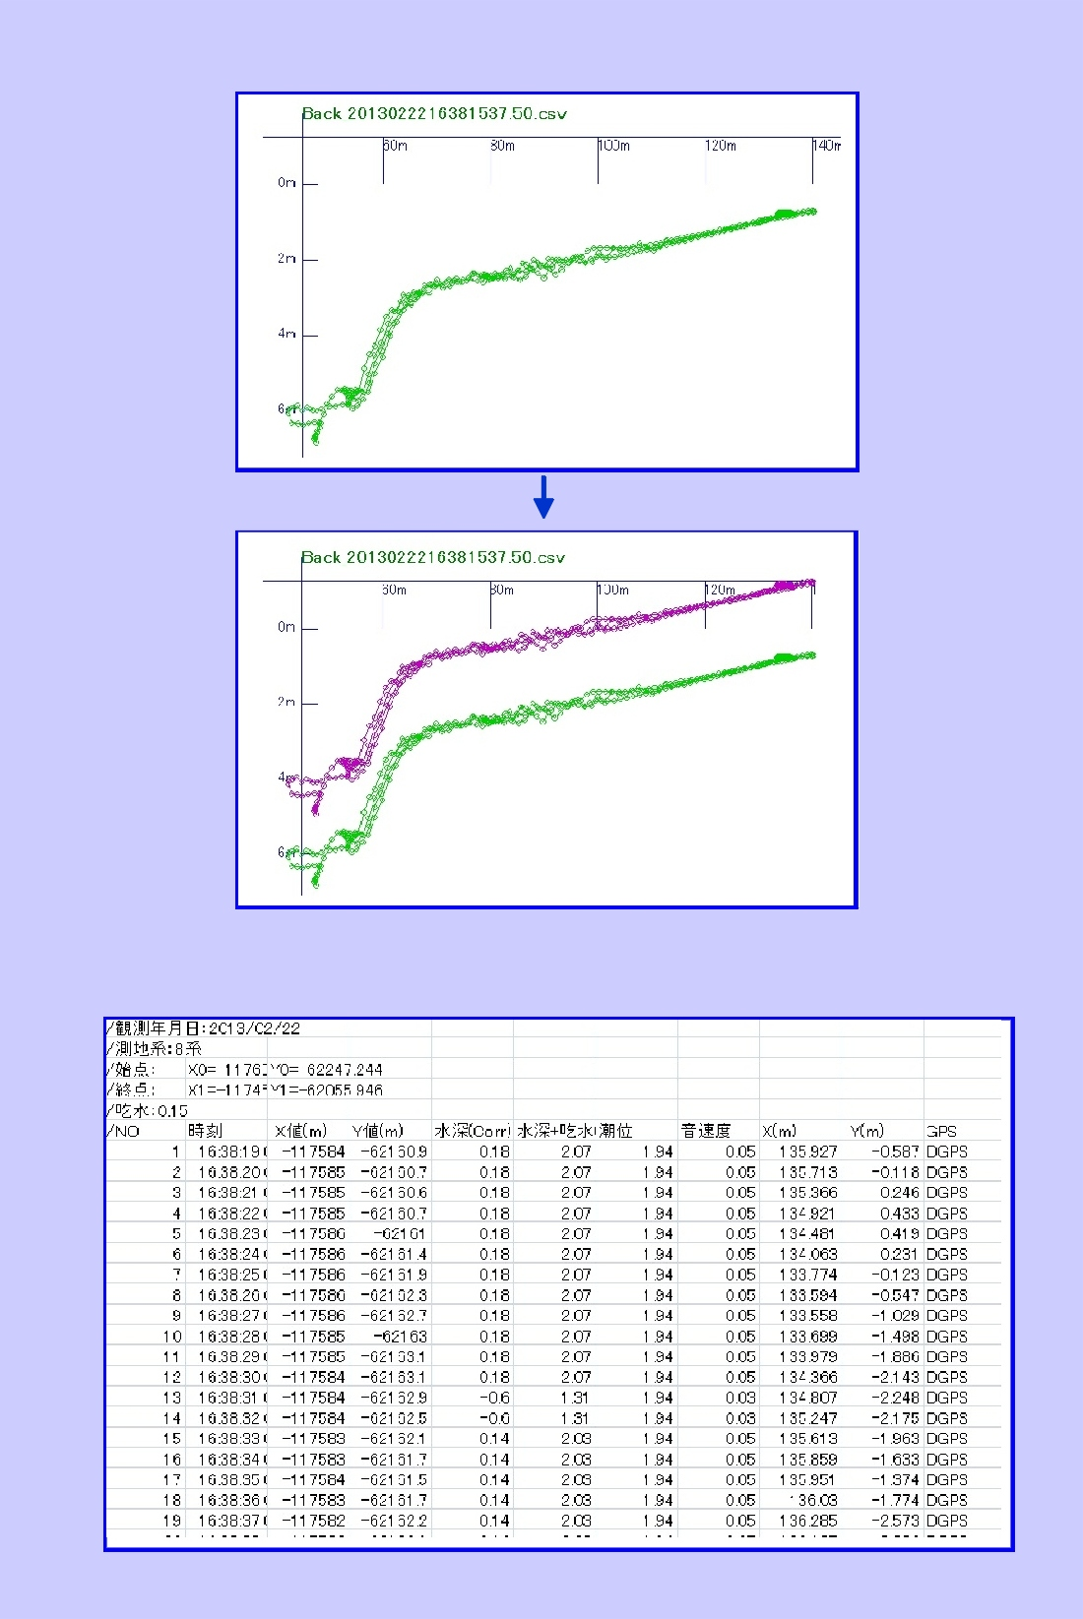
測深値は音速補正と潮位補正を行います。

補正前の測深データの表示。

音速補正と潮位補正を行った測深値の表示

修正したデータは測量時刻、座標、測深値等のデータを保存します。

※実測値、潮位、音速度の符号にに注意
水深/ 実測値/ 潮位/音速度％/起点からの距離/離れ

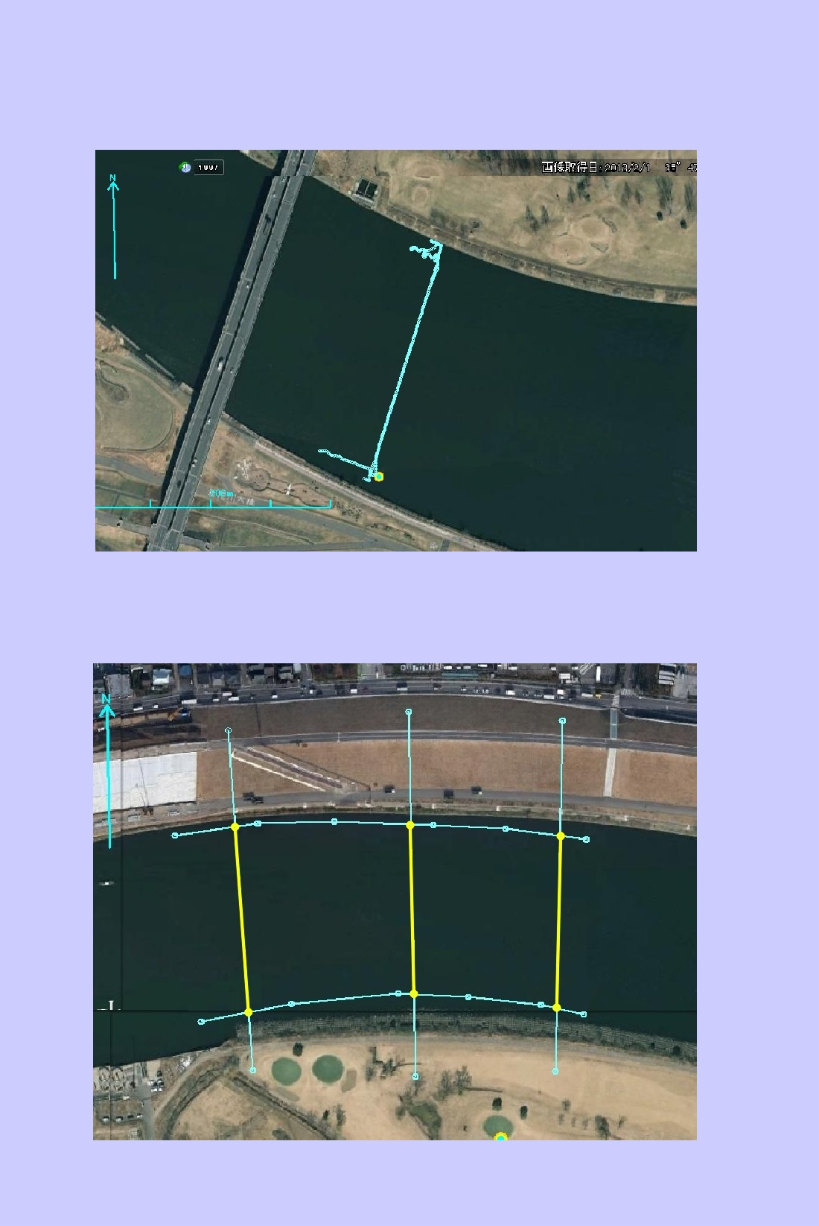

リモコンボートの記録データは保存したGoogleEarthの図の上に表示して見ることができます。

予定側線の入力もでき、リモコンボートの航跡も1目で確認が可能。

測深予定線の始点終点が陸上にあることは今のリモコンボート操作で場合、このGoogleEarthの図を用いて水面上のデータに調整することができます。（オートパイロット支援ソフト）

※ リモコンボート操作オートパイロット入力Data支援に使用。

